一．调研网站

一．悦宝园

[悦宝园-美式亲子成长中心](http://www.rompy.cn/)

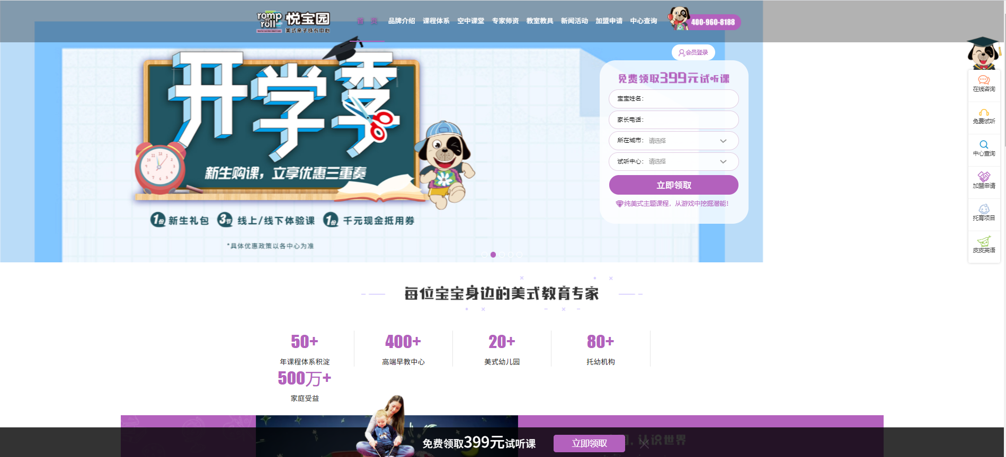二．七田真早教幼儿中心

[七田真早教幼儿中心](http://www.qitianzhen.cn/home/index)



三．亲亲袋鼠

[亲亲袋鼠](http://www.kiss-kangaroo.com/)

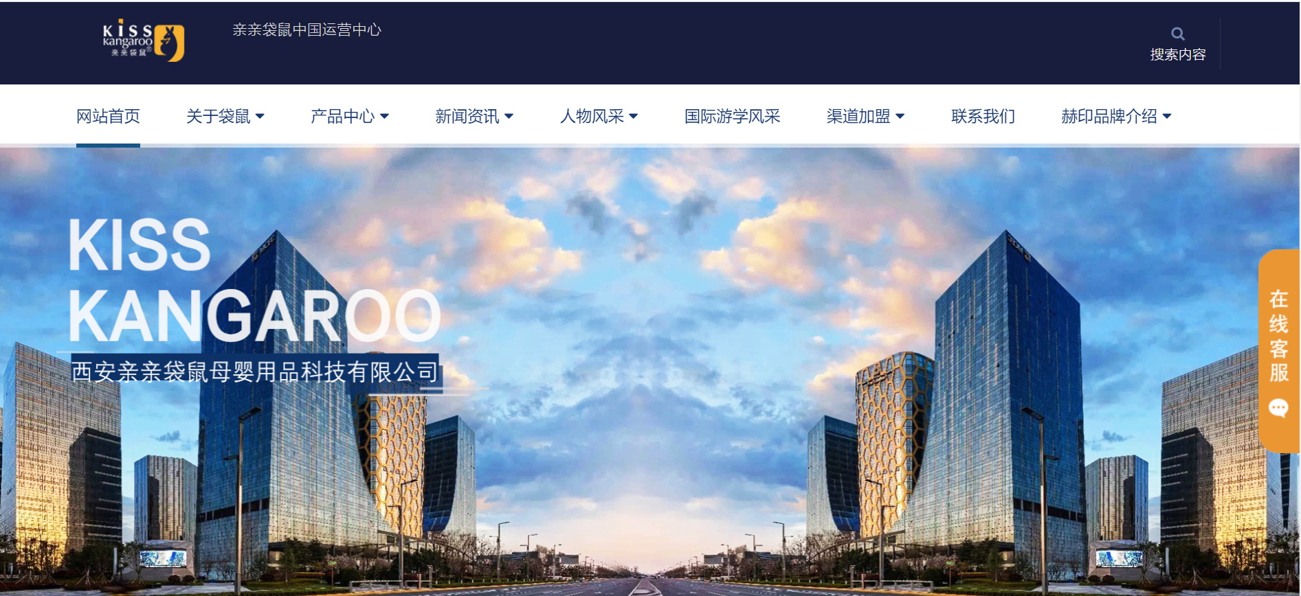

四．积木宝贝早教

[积木宝贝早教](http://www.gymangel.cn/)

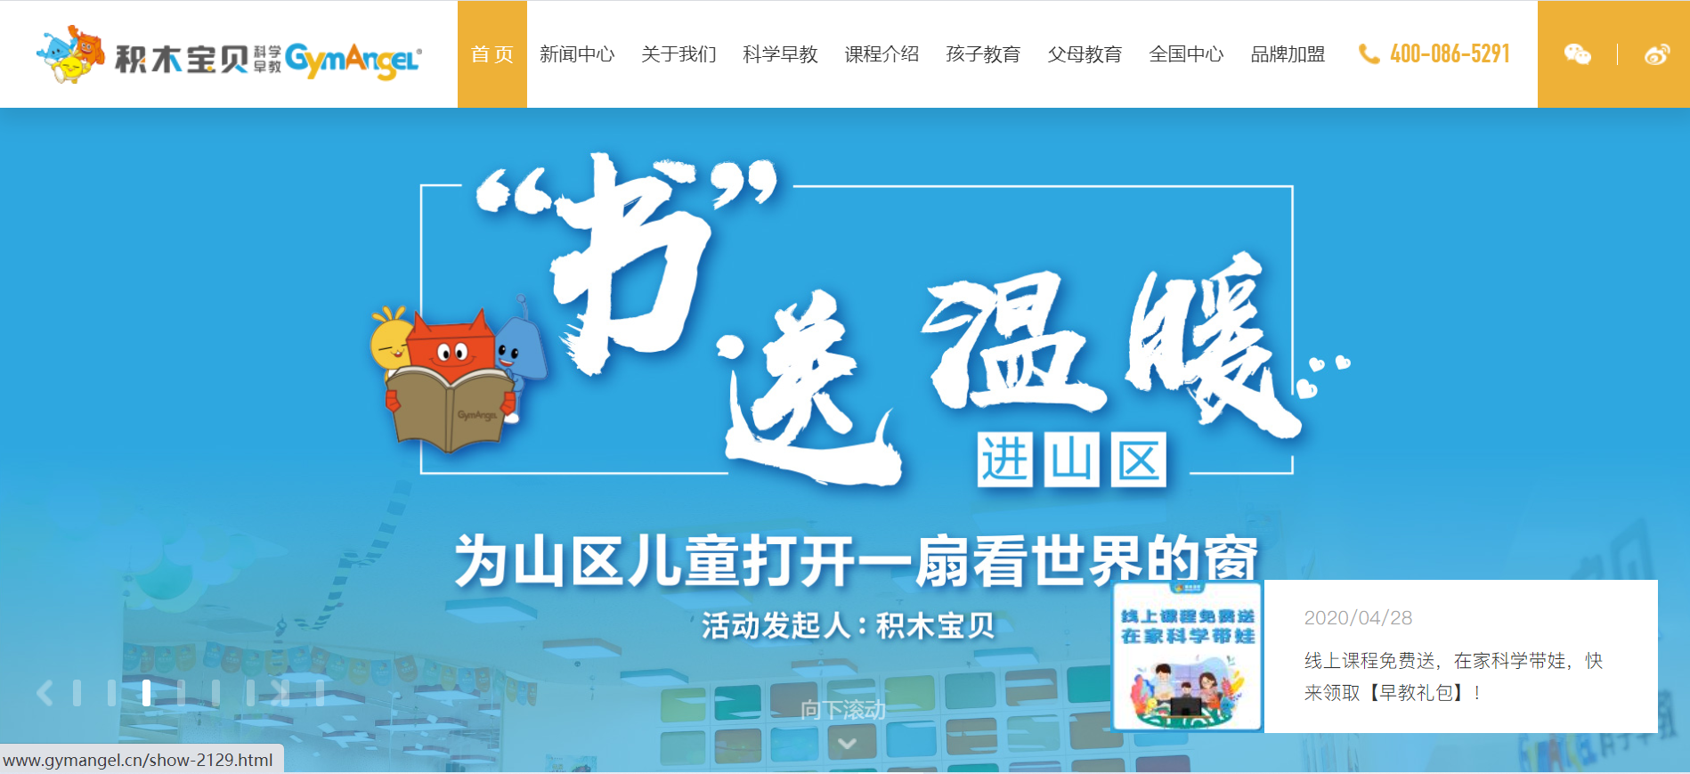

二．调研风格

1. 布局

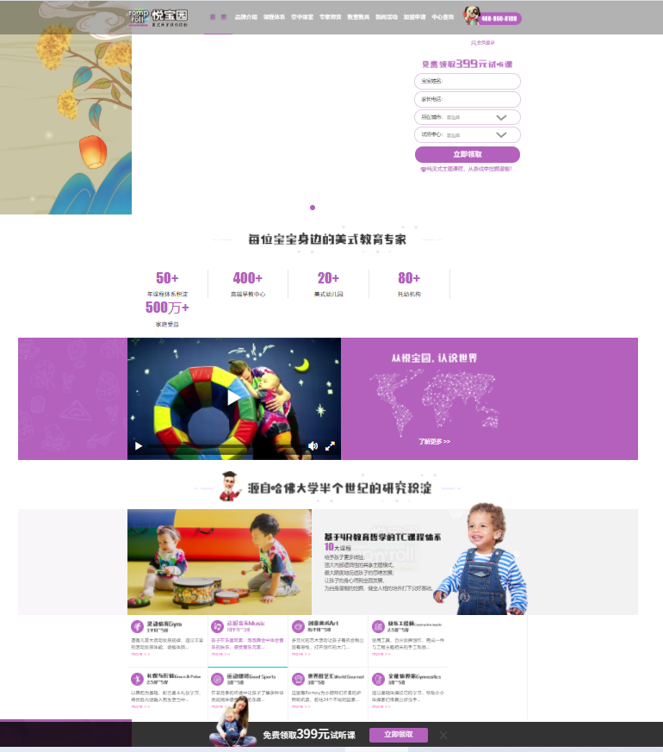1.1悦宝园

1.2七田真早教幼儿中心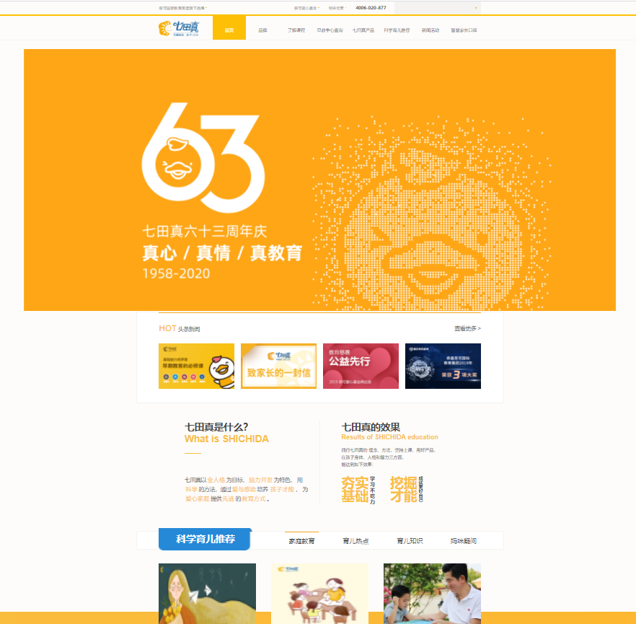

1.3亲亲袋鼠

1.4积木宝贝早教

1. 色彩方案

2.1悦宝园：紫色、粉红色

2.2七田真早教幼儿中心：橙色

2.3亲亲袋鼠：蓝色

2.4积木宝贝早教：橙色，蓝色

1. 导航

3.1悦宝园：

内容：首页 品牌介绍 课程体系 空中课堂 专家师资 教师教具 新闻活动 加盟申请 中心查询

字体：黑体 白色 居中

背景：紫色

响应效果：字体颜色变紫色，出现紫色下划线

整体宽度：全屏

3.2七田真早教幼儿中心：

内容：首页 品牌 了解课程 早教中心查询 七田真查询 科学育儿推荐 新闻活动 智慧家长口碑

字体：黑体 黑色 居中

背景：白色

响应效果：字体变成白色，文字后面出现橙色色块，有二级导航

整体宽度：全屏

3.3亲亲袋鼠：

内容：网站首页 关于袋鼠 产品中心 新闻资讯 人物风采 国际游学风采 渠道加盟 联系我们 赫印品牌介绍

字体：黑体 蓝色 居中

背景：白色

响应效果：下划线从左至右出现，有二级导航

整体宽度：全屏

3.4积木宝贝早教：

内容：首页 新闻中心 关于我们 科学早教 课程介绍 孩子教育 父母教育 全国中心 品牌加盟

字体：黑体 黑色 居中

背景：白色

响应效果：，字体变成白色，文字后面出现橙色色块，有二级导航

整体宽度：全屏

4.栏目

4.1悦宝园：课程体系

4.2七田真早教幼儿中心：头条新闻 科学育儿推荐

4.3亲亲袋鼠：公司介绍 产品中心 讲师团队

4.4积木宝贝早教：品牌理念 品牌加盟 中心环境 品牌生态

5.Banner

5.1悦宝园：

数量：五张（新生购课活动、亲子活动、线上线下场景融合、中秋报名优惠、欢迎报名）

切换效果：延时自动播放

大小：全屏

5.2七田真早教幼儿中心：

数量：三张（63周年庆、周年庆瓜分早教课宣传、基础认知培养能力）

切换效果：点击切换

大小：全屏

5.3亲亲袋鼠：

数量：八张（公司照片一张、产品banner两张、团队合照五张）

切换效果：自动播放

大小：全屏

5.4积木宝贝早教：

数量：八张（教育宣传四张、视频页面一张、疫情实时热点一张、产品海报两张）

三．统计与发展

## 3.1 网站定位

|  |  |
| --- | --- |
| 网站 | 定位 |
| [悦宝园-美式亲子成长中心](http://www.rompy.cn/) | 亲子成长中心 |
| [七田真早教幼儿中心](http://www.qitianzhen.cn/home/index) | 幼儿中心 |
| [亲亲袋鼠](http://www.kiss-kangaroo.com/) | 母婴用品科技有限公司 |
| [积木宝贝早教](http://www.gymangel.cn/) | 早教 |

## 3.2 色彩方案

|  |  |
| --- | --- |
| 网站 | 色彩 |
| [悦宝园-美式亲子成长中心](http://www.rompy.cn/) | #b361bd |
| [七田真早教幼儿中心](http://www.qitianzhen.cn/home/index) | #ffa616 |
| [亲亲袋鼠](http://www.kiss-kangaroo.com/) | #3f4b6f |
| [积木宝贝早教](http://www.gymangel.cn/) | #ebb231 |

## 

## 3.3 导航

|  |  |
| --- | --- |
| 导航 | 内容数量 |
| [悦宝园-美式亲子成长中心](http://www.rompy.cn/) | 9 |
| [七田真早教幼儿中心](http://www.qitianzhen.cn/home/index) | 8 |
| [亲亲袋鼠](http://www.kiss-kangaroo.com/) | 10 |
| [积木宝贝早教](http://www.gymangel.cn/) | 9 |
|  |  |

## 3.4 banner

|  |  |
| --- | --- |
| banner | 数量 |
| [悦宝园-美式亲子成长中心](http://www.rompy.cn/) | 5 |
| [七田真早教幼儿中心](http://www.qitianzhen.cn/home/index) | 3 |
| [亲亲袋鼠](http://www.kiss-kangaroo.com/) | 8 |
| [积木宝贝早教](http://www.gymangel.cn/) | 8 |

## 3.5 栏目

|  |  |
| --- | --- |
| 网站 | 栏目数量 |
| [悦宝园-美式亲子成长中心](http://www.rompy.cn/) | 1 |
| [七田真早教幼儿中心](http://www.qitianzhen.cn/home/index) | 2 |
| [亲亲袋鼠](http://www.kiss-kangaroo.com/) | 3 |
| [积木宝贝早教](http://www.gymangel.cn/) | 4 |
|  |  |
|  |  |